**Raccoon Scanner**, web uygulamalarında otomatik güvenlik testi yapabilen hafif ve hızlı bir güvenlik tarayıcısıdır. HTTP servislerini tarayarak güvenlik açıklarını, yanlış yapılandırmaları ve potansiyel zafiyetleri raporlar.

**Bu Aracın Özellikleri Nelerdir?**

* **Hızlı HTTP taraması** yapar
* Açık portları, yönlendirmeleri ve HTTP başlıklarını kontrol eder
* SSL sertifikası ve güvenlik yapılandırmalarını analiz eder
* Web uygulamasında yaygın zafiyetleri tarar
* JSON, HTML ve TXT formatında çıktı alabilir

**Kali Linux Üzerinde Raccoon Scanner Kullanımı**

**Adım 1: Aracı Klonla**

“git clone https://github.com/evyatarmeged/Raccoon.git

cd Raccoon”

**Adım 2: Python Bağımlılıklarını Kur**

“pip3 install -r requirements.txt”

**Adım 3: Temel Tarama**

Örnek hedef: <https://example.com>

“python3 raccoon.py -u <https://example.com>”

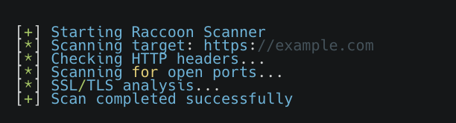

**Adım 4: JSON Formatında Çıktı Alma**

“python3 raccoon.py -u https://example.com --json example.json”

**Adım 5: HTML Rapor Oluşturma**

“python3 raccoon.py -u https://example.com --html report.html”